14-3-2016

TG1

Desarrollo de servicios para la nube

Francisco Madrid Ruiz Piero Rospigliosi Beltrán Juan Buenache López

Contenido

1. Autores del trabajo, planificación y entrega 3

1.1 Autores 3

1.2 Planificación 3

1.3 Entrega 3

2. Descripción del tipo de tecnología 3

3. Fuentes de información (documentos) 3

3.1 Fuentes sobre el tipo de tecnología en general 3

3.1.1 Fuente de información 1 sobre el tipo de tecnología en general 3

3.1.2 Fuente de información 2 sobre el tipo de tecnología en general 4

3.2 Fuentes sobre la tecnología específica A 4

3.2.1 Fuente de información 1 sobre la tecnología específica A 4

3.2.2 Fuente de información 2 sobre la tecnología específica A 4

3.2.3 Fuente de información n sobre la tecnología específica A 5

3.3 Fuentes sobre la tecnología específica B 5

3.3.1 Fuente de información 1 sobre la tecnología específica B 5

3.3.2 Fuente de información 2 sobre la tecnología específica B 5

3.3.3 Fuente de información 3 sobre la tecnología específica B 6

4. Fuentes de información (cursos no gratuitos) 6

4.1 Cursos no gratuitos sobre el tipo de tecnología en general 6

4.1.1 Curso no gratuito 1 sobre el tipo de tecnología en general 6

4.1.2 Curso no gratuito 2 sobre el tipo de tecnología en general 7

4.2 Cursos no gratuitos sobre la tecnología específica A 8

4.2.1 Curso no gratuito 1 sobre la tecnología específica A 8

4.3 Cursos no gratuitos sobre la tecnología específica B 10

4.3.1 Curso no gratuito 1 sobre la tecnología específica B 10

4.3.2 Curso no gratuito 2 sobre la tecnología específica B 11

5. Fuentes de información (cursos gratuitos) 13

5.1 Cursos gratuitos sobre el tipo de tecnología en general 13

5.1.1 Curso gratuito 1 sobre el tipo de tecnología en general 13

5.1.2 Curso gratuito 2 sobre el tipo de tecnología en general 14

5.1.3 Curso gratuito 3 sobre el tipo de tecnología en general 14

5.2 Cursos gratuitos sobre la tecnología específica A 15

5.2.1 Curso gratuito 1 sobre la tecnología específica A 15

5.2.2 Curso gratuito 2 sobre la tecnología específica A 15

5.2.3 Curso gratuito 3 sobre la tecnología especifica A 16

5.3 Cursos gratuitos sobre la tecnología específica B 16

5.3.1 Curso gratuito 1 sobre la tecnología específica B 17

6. Ayudas para estudiar las tecnologías 17

7. Recursos para implementar las tecnologías 19

7.1 Recursos para implementar la tecnología A 19

7.1.1 Recursos no gratuitos para implementar la tecnología A 19

7.1.1 Recursos gratuitos para implementar la tecnología A 19

7.2 Recursos para implementar la tecnología B 20

7.2.1 Recursos no gratuitos para implementar la tecnología B 20

7.2.1 Recursos gratuitos para implementar la tecnología B 20

8. Conclusiones 21

# 1. Autores del trabajo, planificación y entrega

## 1.1 Autores

## Grupo de Tarde numero 4:

Francisco Madrid Ruiz (Coordinador).

Piero Rospigliosi Beltrán.

Juan Buenache López.

## 1.2 Planificación

El enlace a nuestra planificación, realizada con GanttPro, es el siguiente:

<https://app.ganttpro.com/shared/token/cc587ad65fd81f7f1c9fb4378c32e31de972da5e4f2311837547cb285abebe5f>

## 1.3 Entrega

El enlace para nuestro repositorio en GitHub es el siguiente:

<https://github.com/FranMadrid/TG1>

# 2. Descripción del tipo de tecnología

En este trabajo nos centraremos en el “Desarrollo de servicios para la nube”, se trata de una tecnología actual como es la nube, y también una tecnología de futuro, ya que todos los datos hoy en día están en la nube, y poco a poco, memorias físicas van desapareciendo para dejar pasa a la información en la nube.

Dentro de esta tecnología general, nos hemos centrado en tecnologías más específicas como son “Azure” y “AmazonWS”, ya que creemos que estas dos tecnologías recogen bastante bien lo que es utilizar los servicios para la nube.

Además, estas tecnologías, tiene cosas bastantes parecidas y similares en el tema de la nube, pero también diferencias, que hacen que dos tecnologías pueden usar la nube de diferentes formas y aun así, ser tecnologías.

# 3. Fuentes de información (documentos)

## 3.1 Fuentes sobre el tipo de tecnología en general

### 3.1.1 Introducción a Big Data | Tutoriales Big Data

Introducción a Big Data:

<https://www.ibm.com/developerworks/ssa/local/im/que-es-big-data/>

### Tutoriales Big Data:

<http://landings.icemd.com/programa-superior-big-data.php?gclid=Cj0KEQjwwpm3BRDuh5awn4qJpLwBEiQAATTAQRCwNfHRbFPENC3uSALNhn_BW_iGeNd9X2sagB_17DQaArLo8P8HAQ>

<http://www.bigdataspain.org/>

### 3.1.2 Utilidad Big Data | Qué es Big Data

Utilidad Big Data:

<http://solucionestic.conetic.info/soluciones-tecnologicas-para-modelos-de-negocio-en-la-industria-conectada-4-0/3.2.4>

Qué es Big Data:

<http://masters.obs-edu.com/masters-y-posgrados-en-direccion-general/master-en-data-management-e-innovacion-tecnologica/plan-de-estudios>

## 3.2 Fuentes sobre la tecnología específica Azure

### 3.2.1 Introducción a Azure | Microsoft Azure Courses | Servicios Azure

Introducción:

<https://azure.microsoft.com/es-es/documentation/articles/fundamentals-introduction-to-azure/>

En este enlace se recoge una serie de tutoriales y guías para el correcto uso y aprovechamiento de todas las tecnologías que componen Azure.

<https://mva.microsoft.com/product-training/microsoft-azure#!index=3&lang=1034>

En esta sección se describen los principales servicios que Azure brinda a sus usuarios:

<https://azure.microsoft.com/es-es/services/>

### 3.2.2 Grupos de Recursos Azure | Azure Documentación y Por qué

Grupo de Recursos:

[https://azure.microsoft.com/es-es/documentation/articles/resource-group-portal/#buscar-grupos-de-recursos](https://azure.microsoft.com/es-es/documentation/articles/resource-group-portal/%23buscar-grupos-de-recursos)

En estas dos secciones se encuentran una serie de guías, consejos, recomendaciones, casos de éxito, que demuestran el buen funcionamiento de Azure y su escala global. Desde esta misma página se puede acceder a los foros de usuarios y a toda la documentación relacionada del programa.

<https://azure.microsoft.com/es-es/>

### 3.2.3 Qué es Cloud y que es Azure | Serie de artículos sobre Azure | La apuesta de Microsoft por Azure

Qué es Cloud y que es Azure:

<http://www.genbetadev.com/herramientas/windows-azure-1>

Serie de artículos sobre Azure:

<http://www.lawebdelprogramador.com/temas/masvisitados.php?id=343>

La apuesta de Microsoft por Azure:

<http://programacion.net/articulo/windows_azure_platform_la_apuesta_de_microsoft_por_cloud_computing_768>

## 3.3 Fuentes sobre la tecnología específica AmazonWS

### 3.3.1 Amazon Web Services | Blog | Por qué usar Amazon Web Services

Página principal del proveedor de servicios de donde se puede extraer toda la información sobre lo que ofrece, cuánto cuesta, que podemos hacer con ello, etc.  
<https://aws.amazon.com/es/>

Blog relacionado con la plataforma AWS donde se van publicando todas las actualizaciones y novedades de la plataforma.

<http://aws.typepad.com/espanol/>

Por qué usar Amazon Web Services

<http://www.revistacloudcomputing.com/2013/03/por-que-trabajar-en-la-nube-con-amazon-ec2/>

### 3.3.2 Beneficios de la plataforma Amazon AWS | La madurez de Amazon

Beneficios de la plataforma Amazon AWS:

<https://aws.amazon.com/es/application-hosting/benefits/>

Artículo que describe la trayectoria de la empresa y los principales hitos que ha conseguido en los últimos años.

<http://www.silicon.es/la-madurez-de-amazon-aws-48500>

### 3.3.3 Documento de explicación sobre AWS y sus servicios

<http://simple.uhu.es/intro-aws.html>

# 4. Fuentes de información (cursos no gratuitos)

## 4.1 Cursos no gratuitos sobre el tipo de tecnología en general

### 4.1.1 Desarrollo de servicios en la nube con HTML5, Javascript y node.js

Este curso es para personas con conocimientos medios de programación y de diseño Web, capacitando para un primer nivel de desarrollo de Web de servidor utilizando JavaScript, node.js y express.js. Para este curso es necesario tener, al menos, conocimientos básicos de HTML5, CSS y programación en general. En el curso se enseñan también algunos conceptos básicos de ingeniería software, tales como estructura de proyectos, empaquetado de aplicaciones, gestión de versiones, etc. Este curso es el segundo del programa "Diseño de servicios en la nube para acceso móvil y multi-dispositivo con HTML5" impulsado y patrocinado por Red.es, CENATIC, Universia, Telefónica Digital y TLS. El programa consta de 5 cursos, que se irán incorporando progresivamente en Miríada X.

Tiene los siguientes módulos:

Módulo 0. Introducción al curso, al programa y al Sistema Operativo UNIX

Módulo 1. Introducción a JavaScript de servidor y a node.js. Sentencias, Variables, Booleanos, Números, Strings y Funciones

Módulo 2. Introducción a JavaScript de servidor y a node.js. Bucles, Clases predefinidas, Objetos, Propiedades y Métodos; Prototipos y Clases; Arrays; JSON; Funciones como Objetos y Cierres (Closures)

Módulo 3. Módulos node.js; Expresiones Regulares; Eventos, Entorno de Ejecución y Concurrencia en node.js; Ficheros y Flujos

Módulo 4. Introducción a HTTP y a los Servidores Web; Introducción a express y al Middleware Static; Introducción a REST; Aplicaciones express.js y Composición de Middlewares; Formularios GET y POST; Parámetros Ocultos

Módulo 5. Gestión de versiones de proyectos con git y GITHUB; Proyecto, Espacio de Trabajo y Versiones (Commit); Árboles y Ramas de un proyecto; Repositorios Remoto y colaboración a través de GITHUB

Módulo 6. Proyecto Quiz I: Patrón Modelo-Vista-Controlador (MVC); generación del proyecto con express-generator; Primera Página y Primera Pregunta; Despliegue en la nube (Heroku)

Módulo 7. Proyecto Quiz II: La Base de Datos (DB), Tablas, sequelize.js y SQLite; Despliegue en Heroku utilizando Postgres; Presentación de Listas de Quizes y Autoload

Módulo 8. Proyecto Quiz III: Gestión de Listas de Quizes, Creación, Edición y Borrado

Módulo 9. Proyecto Quiz IV: Creación y Moderación de Comentarios a Quizes; Relaciones entre Tablas de la Base de Datos; Sesiones, Autenticación y Autorización; HTTP Seguro (HTTPS)

### 4.1.2 Big Data



Esta especialización ofrece una formación especializada en gestores de datos propios de diferentes entornos y la emergencia de nuevas tendencias y plataformas tecnológicas (sistemas de información y localización geográfica, movilidad, la nube, gestión de información desestructurada procedente de las redes sociales, etc.).

Esta especialización está pensada para permitir perfil tecnológico (diseñadores, analistas, programadores, configuradores y responsables de los servicios técnicos que componen las soluciones de inteligencia de inteligencia de negocio: bases de datos, almacenamiento y minería de datos, extracción, tratamiento y carga de datos, construcción de aplicaciones de usuario, etc.).

No existe, en principio, una barrera de formación que pueda dificultar que estudiantes sin una formación previa de carácter técnico accedan a los cursos de tecnología o que estudiantes sin una formación empresarial puedan acceder a los cursos de gestión.

En esta Especialidad de Big Data, los estudiantes desarrollarán las siguientes competencias:

Comparar distintos Sistemas de Información Geográfica y su utilización para el análisis de datos

Analizar el tratamiento de datos del comportamiento de los clientes en las Social redes sociales

Interpretar las etapas de la analítica de los clientes, tanto con modelos tradicionales como utilizando las nuevas tendencias de Big Data.

Adquirir competencias de comunicación con los usuarios, sus necesidades de formación y la organización de la función de BI en la empresa.

Se dirige a profesionales y mandos de empresas y organizaciones, jefes de proyecto, consultores y proveedores de productos y servicios que en su ámbito profesional deben tratar con procesos relacionados con el uso o la implantación de soluciones de business intelligence.

## 4.2 Cursos no gratuitos sobre la tecnología específica Azure

### 4.2.1 Curso no gratuito 1 sobre la tecnología específica Azure

Existen cursos a los que es necesario suscribirse para poder acceder a sus beneficios. Entre ellos tenemos uno de la página web de platzi. Este sitio web está especializado en cursos de diferente índole y cuenta también con uno específico de Windows Azure.

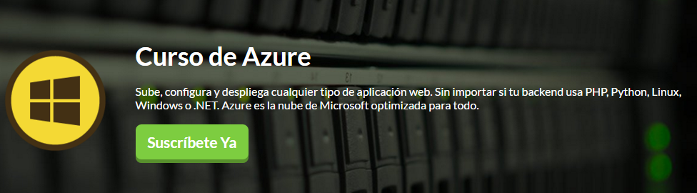

Como se puede observar en la imagen es necesario pagar para poder tener lectura de la información:

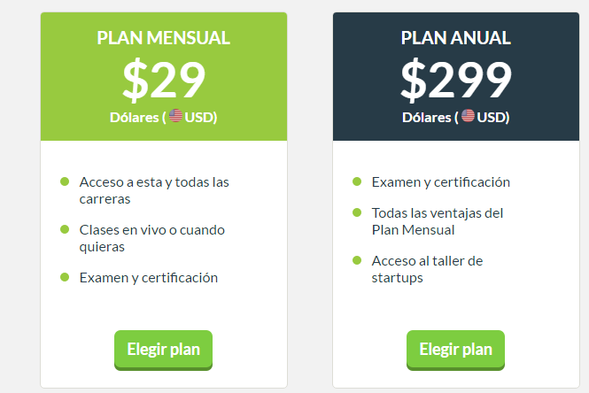

Este curso nos brinda clases en vivo, lo cual es una gran ventaja pues permite interactuar para resolver las dudas que siempre surgen al aprender un tema nuevo. Además nos brinda un certificado que acredita que ya hemos adquirido unos conocimientos específicos.

Existen planes mensuales y anuales, de lo que se resalta que de coger el plan anual nos ahorraríamos dos meses de pago.

Con este curso se aprenderá cuatro temas fundamentales que luego se dividirán en varios puntos. Los cuatro temas son los siguientes:

* Linux y Windows en Azure.
* Creación de máquinas virtuales con Azure.
* Plataforma como servicio.
* Almacenamiento y Big Data.

Los temas en específico son:

* Introducción a Azure
* Linux y Windows en Azure
* Administración de Virtual Machines
* Webapps y Backend
* PHP, Django o Node.js en Azure
* ASP.NET en Azure
* Deploy con Git, TFS y FTP
* Escalabilidad y Elasticidad Azure
* Cloud Services
* Bases de datos, SQL Azure y Big Data
* Servicios de Plataforma PaaS
* Media Services
* Machine Learning

Los cursos funcionan interactuando en tiempo real con maestros líderes de la industria o aprendiendo con las clases ya grabadas.

Las mejores notas de tus compañeros se comparten aún si no viste la clase. Se garantiza que se tendrá respuesta casi inmediata a cualquier duda que tengas.

Y una vez obtenido los conocimientos se envía a tu casa u oficina un diploma impreso de tu curso, sin importar dónde vivas.

## 4.3 Cursos no gratuitos sobre la tecnología AmazonWS

# 

# 4.3.1 AWS Certified Solutions Architect

El curso te ayudará a dominar los principales conceptos, servicios, tecnologías y estrategias de diseño de arquitecturas, imprescindibles para abordar la certificación oficial AWS Certified Solutions Architect - Associate. Mediante el curso adquieres experiencia real a través de las prácticas diseñadas para los principales servicios de AWS. El curso es en español y posteriormente te examinas en tu idioma en los centros oficiales.

El examen de AWS Certified Solutions Architect – Associate está pensado para individuos con experiencia en el diseño de aplicaciones y sistemas distribuidos en la plataforma de AWS. Los conceptos que debe entender para realizar este examen son:

* Diseño e implementación de sistemas escalables, de alta disponibilidad y tolerantes a errores en AWS
* Elevación y transferencia a AWS de una aplicación existente on-premise
* Entrada y salida de datos hacia y desde AWS
* Selección del servicio de AWS apropiado en función de las necesidades de datos, informáticas, de base de datos o de seguridad
* Identificación del uso adecuado de las prácticas recomendadas de la arquitectura de AWS
* Estimación de los costos de AWS e identificación de los mecanismos de control de costos

Los candidatos aptos para este examen tienen:

* Uno o varios años de experiencia práctica en el diseño de sistemas distribuidos disponibles, rentables, tolerantes a errores y escalables en AWS
* Amplios conocimientos de al menos un lenguaje de programación de alto nivel
* Capacidad de identificar y definir requisitos para una aplicación basada en AWS
* Experiencia con la implementación de sistemas híbridos con componentes on-premise y de AWS
* Capacidad de ofrecer prácticas recomendadas para compilar aplicaciones seguras y de confianza en la plataforma de AWS

### 

### Información general sobre el examen:

* Preguntas de selección múltiple y varias respuestas
* 80 minutos para completar el examen
* Disponible en inglés, japonés, chino simplificado, coreano, alemán, ruso, español y portugués de Brasil
* La tasa de inscripción del examen de prueba es de 20 USD
* La tasa de inscripción del examen es de 150 USD

### 4.3.2 Curso Online de Cloud Computing con Amazon Web Services (AWS)

Este curso se establece en varios módulos como son:

# Módulo 1: Cloud Computing

Conoce qué es Cloud Computing y su relación con otros paradigmas de computación. Reconoce por qué es necesario hoy en día este modelo de computación elástica. Aprende los diferentes modelos de servicio: IaaS, PaaS, SaaS y *aaS. Identifica los diferentes modelos de despliegue Cloud (on-premise, híbrido y público). Descubre las tecnologías que subyacen al Cloud Computing así como los principales proveedores Cloud. Conoce los retos, las ventajas y las oportunidades en la adopción de las tecnologías Cloud en entornos académicos, científicos y empresariales.

# Módulo 2: Amazon Web Services (AWS)

En este módulo aprenderás a utilizar los principales servicios de AWS para la creación de arquitecturas de cómputo escalables con gestión eficiente de datos: **Amazon S3** (Simple Storage Service), para el almacenamiento de ficheros en la nube. **Amazon EC2**(Elastic Compute Cloud), para el aprovisionamiento de infraestructuras virtualizadas. **EBS** (Elastic Block Store), para la gestión de volúmenes orientados a bloques**. ELB** (Elastic Load Balancing), para el balanceo de carga entre instancias. **Auto Scaling**, para la creación de flotas elásticas de instancias de cómputo. **Amazon RDS** (Relational Database Service), para el despliegue de gestores de bases de datos relacionales en la nube**. Amazon SimpleDB**, para la creación de bases de datos de tipo NoSQL en la nube. **AWS IAM** (Identity and Access Management), para la gestión de usuarios bajo unas credenciales AWS.

Concretamente, realizarás prácticas sobre Amazon EC2, para el despliegue de infraestructuras virtualizadas, usando los servicios EBS para crear volúmenes de datos y ELB para distribuir peticiones HTTP entre diferentes máquinas virtuales. Aprenderás a gestionar los mecanismos de elasticidad soportados por AWS. Por un lado, la elasticidad horizontal (scale in/out) para variar el número de instancias de máquinas virtuales y, por otro lado, la elasticidad vertical (scale down/up), para modificar las prestaciones de las instancias. Para ello, usarás el servicio Auto Scaling para la creación de flotas de instancias cuyo tamaño se adecue a la carga de trabajo. También trabajarás con Amazon S3 para el almacenamiento de datos escalable y de bajo coste.

Utilizarás Amazon RDS para desplegar y migrar bases de datos relacionales a una infraestructura Cloud con soporte para elasticidad y réplicas de lectura. Te adentrarás en las bases de datos de tipo NoSQL con Amazon SimpleDB, permitiendo la creación de bases de datos estructuradas pero sin esquema prefijado. Todo ello, con prácticas reales para que adquieras experiencia relevante en el uso de dichos servicios para resolver problemas reales.

# Módulo 3: Arquitectura de Aplicaciones Cloud

Conoce las características y requisitos de las aplicaciones Cloud. Analiza casos de éxito de integración de tecnologías Cloud en aplicaciones del ámbito académico, científico y empresarial. Aprende a crear arquitecturas de aplicaciones escalables y elásticas para la nube. Practica con los principales patrones de diseño de aplicaciones Cloud. Conoce cómo calcular el coste de una aplicación en la nube.

En este módulo tambien aprenderás a evolucionar una arquitectura de aplicación web, que utiliza una base de datos, de forma progresiva para acabar diseñando una arquitectura escalable para la nube. Aprenderás patrones de diseño de arquitecturas escalables y elásticas para la nube, para dar solución a problemas reales. Conocerás el perfil y características deseadas de un Arquitecto de Soluciones Cloud, una profesión que comienza a ser muy demandada.

Módulo 4: Despliegue y Configuración Automatizada

Aprende las ventajas de herramientas DevOps para el despliegue de arquitecturas de aplicaciones Cloud. Practica con **AWS CloudFormation** para automatizar el aprovisionamiento y la configuración de recursos de AWS, permitiendo la definición de infraestructuras virtuales como código (Infrastructure as Code). Trabaja con **AWS OpsWorks** para el despliegue avanzado de arquitecturas de aplicaciones basadas en capas, y su integración con **Chef**, permitiendo el aprovisionamiento y configuración automatizado de aplicaciones Cloud sobre AWS. Trabaja con **Ansible** para el aprovisionamiento y configuración de recursos de cómputo con independencia del proveedor Cloud, para que conozcas una de las herramientas de DevOps con mayor proyección. Utiliza **Amazon VPC** para la creación de redes y subredes para mejorar la seguridad de las aplicaciones Cloud (front-end vs back-end), mediante el despliegue de arquitecturas de aplicaciones web en diferentes subredes de un VPC. Por último, utilizarás **Docker** para gestionar el despliegue aplicaciones dentro de contenedores dinámicamente aprovisionados e instanciados tanto de imágenes de Docker Hub como de registros privados. En este módulo aprenderás de forma práctica la funcionalidad de todos los servicios por medio de actividades prácticas de arquitecturas reales implementadas con los servicios anteriores. Este módulo supone elevar la categoría del curso a un nivel avanzado en el manejo de servicios de AWS.

Tiene diferentes precios, como por ejemplo hacerlo online supone un precio de 150 Euros.

<http://www.grycap.upv.es/cursocloudaws/contenido.php>

# 5. Fuentes de información (cursos gratuitos)

## 5.1 Cursos gratuitos sobre el tipo de tecnología en general

Estos cursos son a nivel introductorio sobre las tecnologías Cloud, lo que se puede llegar a conseguir con ella, como elegir tecnologías Cloud, sus beneficios y ventajas, Etc.

### 5.1.1 Curso Nº1 Sobre tecnología Cloud | Formación Actívate Cloud Computing

Consideremos este curso como la base a la iniciación sobre la tecnología Cloud, a través de este curso aprenderemos que significa el término la nube y lo que ello conlleva, así se describirán los principales servicios derivados del Cloud como el correo electrónico o el almacenamiento en la nube. Lo más importante de este curso es que sirve para todo tipo de usuarios ya que parte desde cero y no requiere de conocimientos, también cabe citar que tiene la acreditación de la EOI y está patrocinado por la formación actívate. Curso Online de 40 horas.

Los principales puntos a tratar por el curso son los siguientes:

1.- Fundamentos de la tecnología Cloud y de sus servicios asociados.

2.- Estructura y modelos de Servicios Cloud.

3.- Oferta de Servicios Cloud.

4.- Valorar Servicios Cloud.

5.- Implantación y Migración a Servicios Cloud.

6.- Seguridad, Privacidad y Contratación de Servicios Cloud.

7.- Estrategias y Modelos de Negocio Cloud.

8.- Business Case y Conclusiones.

Enlace al curso: <https://cursos.formacionactivate.es/cloud-computing/register>

Enlaces a la información del curso:

<http://www.formacionwebonline.com/curso-gratis-de-cloud-computing/>

<http://tecnimedios.com/blog/formacion/curso-online-y-gratuito-de-cloud-computing/>

### 5.1.2 Curso Nº2 Sobre tecnología Cloud | Intel TI Cloud Computing

Este curso gratuito nos llega directamente desde la mano de Intel, el principal fabricante de chips a nivel mundial, el Cloud es un concepto que ya existía desde hace mucho tiempo pero que en los últimos años ha tomado mucho peso y su uso se ha extendido considerablemente, podríamos decir que las empresas hacen uso del Cloud Computing para el desarrollo y la explotación de sus recursos de información, con este curso trataremos los distintos tipos de nubes, que es y que no es una nube, el impacto profesional en sector de la tecnologías y las ventajas y mejoras que ofrecen a los usuarios las diferentes gamas de Clouds.

Los principales puntos a tratar por el curso son los siguientes:

1.- Ideas en la Nube

2.- Cloud Computing o una reunión de conceptos

3.- Buenos motivos para subirse a la Nube

4.- El futuro de las áreas de TI

5.- Desafíos para los proveedores

6.- Soluciones en la Nube

7.- Un vistazo al futuro

Enlace al curso: <http://dialogoti.intel.com/es/curso/cloud-computing>

Enlaces a la información del curso:

<http://aprendergratis.es/cursos-online/iniciate-en-el-cloud-computing-con-este-curso/>

### 5.1.3 Otros cursos de interés y enlaces relacionados

1.- Curso INEM 2016 a distancia Cloud Computing:  
<http://cursosinem2016.com/c-curso-inem-2016-cloud-computing-a-distancia>

2.- Curso Gratuito Universidad de Deusto (To Cloud or not to Cloud)  
<http://www.e-ghost.deusto.es/cursillosverano/cursillo.php?cursillo=1>

3.- Curso Online Google Academy en PDF.  
 <http://www.tamps.cinvestav.mx/~vjsosa/clases/tssd/01_CloudComputing_Intro.pdf>

4.- Curso desarrollo aplicaciones en la nube: <https://www.urjc.es/actualidad/agenda/1715-curso-superior-universitario-en-desarrollo-de-aplicaciones-web-apps-moviles-y-despliegue-en-la-nube>

## 5.2 Cursos gratuitos sobre la tecnología Azure

Esta sección aportaremos algunos cursos que hemos considerado importantes a la hora de realizar una introducción en el uso de Azure, nos hemos centrado más en que es Azure, que productos lo conforman y las soluciones que pueden aportar y como elegir y usar las tecnologías de Microsoft para sacar el mayor rendimiento y productividad a nuestras aplicaciones, dejando un poco de lado los cursos de formación sobre desarrollo de nuevas aplicaciones sobre Azure así como la programación dirigiéndonos más a el uso y conocimiento de las herramientas para su aprovechamiento.

### 5.2.1 Curso Nº1 sobre tecnología Cloud | JGAITPro Microsoft Azure

JGAITPro es un sitio web de acceso libre a todos los públicos donde se encuentran alojados diversos cursos gratuitos sobre las tecnologías Microsoft, entre ellos Microsoft Azure, con este curso divido en pequeños videos, podemos encontrarnos el primer video que nos realizará una introducción a la tecnología Azure y los videos siguientes nos encontraremos algunos de los tutoriales más usados en Azure, como puede ser la creación de Máquinas Virtuales tanto en Windows como en Linux, la creación y modificación de administradores, como realizar copìas de seguridad en Azure y restaurarlas, crear redes virtuales y admistrarlas, gestiones de bases de datos, etc. Es la colección de tutoriales para conocer las herramientas de Azure y sus posibles soluciones.

Enlace al curso: <http://jgaitpro.com/cursos/azure/>

Enlaces Relacionados: <http://jgaitpro.com/>

### 5.2.2 Curso Nº2 sobre tecnología Cloud | Estoy en la nube

Este documento más que un curso gratuito lo podemos considerar como un libro de aprendizaje digital sobre Cloud en general y sobre Azure en particular, dado que así ha sido dispuesto por sus autores. Con este curso podremos aprender de manera autodidácta que es un Cloud, que tecnologías lo conforman y que usos se le da, si no los conocemos aun, en caso particular nos realizará una introducción como si fuéramos un usuario nuevo en Azure, así como si ya somos usuarios activos nos ayudará a mejorar nuestros conocimientos sobre la plataforma.

El libro digital está publicado en SCRIBD, y se divide en 4 partes principales.

1.- Introducción a Cloud y Azure: en esta parte nos detallarán los conceptos sobre Cloud Computing y Windows Azure, también nos mostrarán las componentes principales de la plataforma así como las ventajas de cada uno. También aprenderemos a usar la plataforma desde la creación de un usuario hasta la configuración de diferentes herramientas.

2.- En la segunda parte del Libro entraremos en profundidad en los sistemas de Bases de Datos de Microsoft Azure basados en SQL, aprenderemos a manejar las BDDS en la nube, que se puede y que no se puede hacer con la plataforma, también se verán los diferentes conceptos de almacenamiento de Windows Azure.

3.- En la tercera parte veremos todas aquellas herramientas de diseño y desarrollo que funcionan en la nube como Azure APPFABRIC y Windows Identity Foundation.

4.- En el cuarto punto se presentarán algunos criterios de diseño a la hora de trabajar con Azure, también se detallarán los manuales de las principales herramientas de trabajo habitual.

Enlace al curso: <http://es.scribd.com/doc/72025814/Subete-a-la-nube-de-Microsoft-Parte-1-Introduccion-a-Windows-Azure>

Enlaces relacionados:

<http://www.estoyenlanube.com/2011/11/libro-gratuito-sobre-windows-azureparte-i/>

<http://www.estoyenlanube.com/recursos/curso-windows-azure/>

### 5.2.3 Otros cursos de interés y enlaces relacionados

1. - Cursos Microsoft Azure  
<https://www.microsoft.com/es-es/learning/azure-training.aspx>

2. - Curso AulaVulcan  
<http://www.aprendemas.com/mx/curso/introduccion-a-windows-azure-455176/>

3. - Microsoft Virtual Academy  
 <https://mva.microsoft.com/en-us/training-courses/microsoft-azure-fundamentals-8391?l=1bAyIzIz_5204984382>

## 5.3 Cursos gratuitos sobre la tecnología específica AmazonWS

### 5.3.1 Curso gratuito 1 sobre la tecnología específica AmazonWS

Existe un curso gratuito que brinda las capacidades primarias para el manejo de Amazon WS aunque no se especializa en todos los temas y no entra en niveles más avanzados.

El objetivo del curso es aprender a configurar la infraestructura necesaria para ejecutar tu proyecto o aplicación web en la nube (Cloud Computing) haciendo uso de Servicios Web de Amazon (AWS)

El participante finalizará el curso con un conocimiento general para comenzar a hacer uso de la tecnología AWS para sus proyectos web.

Este curso como nos dice la página está dirigida a profesionales del ámbito como:

Administradores de Sistemas, Programadores y Webmasters, que quieran ponerse al día en la utilización de Cloud Computing haciendo uso de la infraestructura de Servicios Web de Amazon (AWS).

Conocimientos mínimos:

* Conocimientos de Administración de Sistemas Informáticos (nivel básico)
* Conocimientos de Programación (nivel básico)
* Conocimientos de Servidores Web (nivel básico)

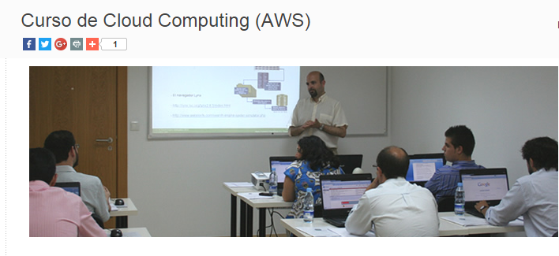

# 6. Ayudas para estudiar las tecnologías

Existen diversas formas de obtener ayuda en el aprendizaje de desarrollo de servicios de la nube. Una de ella es el acceso a foros donde los usuarios aprendices comparten sus problemas y experiencias.

Azure nos brinda dos foros oficiales muy interesantes:

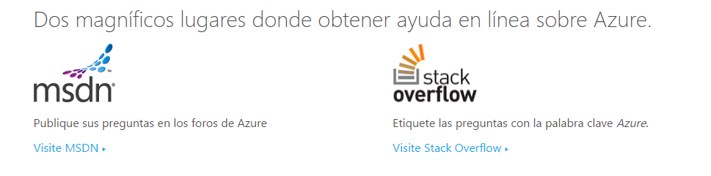

Estos dos sitios normalmente tienen temas en inglés pero como sabemos en el mundo de la tecnología la mayoría de la información se encuentra en idioma inglés. Por lo que es recomendable acceder a este foro para resolver las dudas a la misma vez que perfeccionas este idioma tan importante.

<https://azure.microsoft.com/es-es/support/forums/>

Además de los foros existen los distintos apuntes de los que ya han comenzado a aprender del tema desde mucho antes. Estos apuntes o experiencias son plasmadas en blogs.

Por ejemplo en el siguiente blog se realiza un análisis de lo que se denomina la nube y sus ventajas.

<http://blog.desdelinux.net/la-nube-analisis-a-fondo-de-sus-ventajas-y-peligros/>

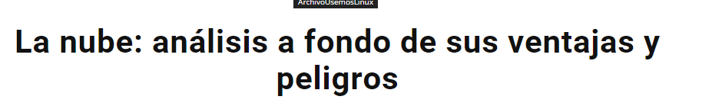

Otra forma de obtener ayuda es a través de las páginas web de organizaciones oficiales y poder obtener documentación de primera mano.

<https://www.oracle.com/cloud/index.html>

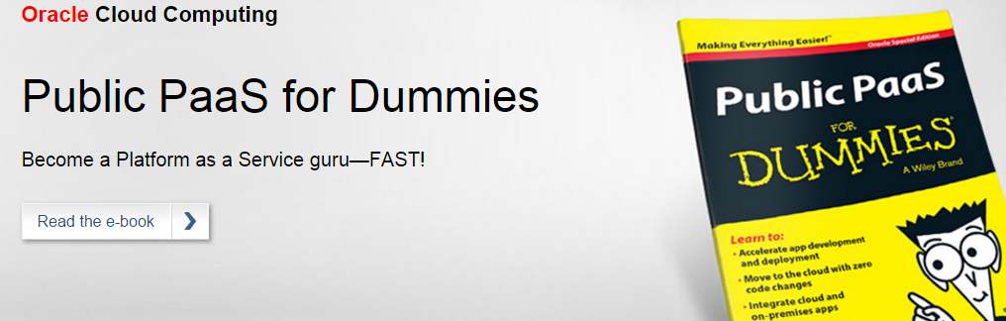

# 7. Recursos para implementar las tecnologías

## 7.1 Recursos para implementar la tecnología Azure

### 7.1.1 Recursos no gratuitos para implementar la tecnología AmazonWS | Máquinas Virtuales

Básicamente podríamos decir que esta solución no es de la parte más innovadora en lo que a MS se refiere ya que la tecnología de virtualización existe desde hace tiempo y ha sido propulsada por Marcas como VMWARE, Parallels, grandes empresas dedicadas a la virtualización, con este recurso Azure pretende hacer competencia al resto de compañías de hosting de máquinas de manera virtual, con el servicio de Azure podrás crear una máquina virtual tanto en Linux como en Windows de manera Instantánea desde una máquina con 1 GB de ram, y podremos ir ampliándola sin necesidad de hacer ningún tipo de modificación y en cualquier momento sin tener pérdidas de servicio. Tenemos el plan básico con 1 núcleo, 0,75 GB de RAM y 20GB de almacenamiento por aproximadamente 11 € al mes, hasta planes dedicados a empresas con grandes necesidades de datos como 32 núcleos, 448 GB de memoria RAM y 6144GB de dusci duro. También hay varias opciones relacionadas con las direcciones IP a la hora de publicarse en internet pudiendo darse una IP cada vez que se necesita el servicio, o concediendo una o varias direcciones reservadas siempre para el mismo usuario. Todo esto no dista mucho de lo que han sido toda la vida los servidores dedicados, solo que hoy en día los niveles de Hardware superan en mucho las necesidades de los usuarios finales, con lo cual la tecnología Cloud es capaz de mejorar la eficiencia y el rendimiento sobre todo para puntos puntuales que se necesite mucho rendimiento. Con este servicio Azure aporta toda la confiabilidad que posee dentro de su nube de recursos y asegura que no haya pérdidas de datos, siempre estén disponibles en la red, y no tengas que preocuparte de nada.

Enlace: <https://azure.microsoft.com/es-es/pricing/details/virtual-machines/>

### 7.1.1 Recursos gratuitos para implementar la tecnología Azure | Servicios de Aplicaciones

Con este recurso Microsoft Azure es capaz de brindar a todos los diseñadores la capacidad de diseñar y publicar directamente la aplicación sobre la web independientemente de la plataforma en la que se haya desarrollado. Para ello Microsoft ofrece dos planes básicos. El plan Gratuito y el Plan Compartido algo más potente pero no gratuito. El plan gratuito está diseñado a aquellos que quieran probar la herramienta de Microsoft o para aquellos desarrolladores que necesiten de un entorno de pruebas online antes de pasar sus trabajos a producción, la principal característica de este plan al ser gratis, es que es muy limitado con 1 GB de almacenamiento, 512 MB de memoria, y tal solo 60 Min de CPU al día, si necesitamos algo más habría que pasar al plan de pago Compartido. Con este plan podremos crear aplicaciones móviles, aplicaciones para ordenador, para navegador web, y tanto nos servirá para almacenar nuestra aplicación de manera segura como para ejecutar pruebas o mostrar prototipos, para otros casos será mejor la aplicación de pago.

Enlace: <https://azure.microsoft.com/es-es/pricing/details/app-service/>

## 7.2 Recursos para implementar la tecnología AmazonWS

### 7.2.1 Recursos no gratuitos para implementar la tecnología AmazonWS

Amazon EC2 se apoya en las tecnologías de virtualización, permitiendo utilizar gran variedad de sistemas operativos a través de sus interfaces de servicios web, personalizarlos, gestionar permisos de acceso a la red y ejecutar tantos sistemas como desee.

EC2 permite el despliegue escalable de aplicaciones proveyendo un servicio Web a través del cual un usuario puede montar una Imagen de Máquina Amazon para crear una máquina virtual, llamada por Amazon "instancia", la cual contendrá cualquier software deseado. Un usuario puede crear, lanzar y finalizar instancias de servidor tanto como necesite, pagando por hora por servidor activo, de ahí el término "elástico". EC2 provee a los usuarios control sobre localizaciones geográficas de instancias que permiten la optimización de latencia y altos niveles de redundancia.

Amazon EC2 posee una interfaz de servicios web para iniciar y configurar el servicio. Proporciona un control completo de los recursos y reduce el tiempo de arranque de sus servidores, lo que permite escalar recursos rápidamente según las necesidades del usuario. Asimismo, provee herramientas de recuperación de datos y fuerte aislamiento frente a otros procesos realizados en sus máquinas.

TeamLab AMI (Amazon Machine Image) es su propia máquina con la plataforma TeamLab preinstalada. Se ofrece gratis como una parte del servicio Amazon EC2 que permite ejecutar una instancia (máquina virtual) en los servicios seguros de la nube de Amazon.

### 7.2.1 Recursos gratuitos para implementar la tecnología AmazonWS

El nivel gratuito de AWS proporciona un nivel de uso de muchos componentes de AWS que a menudo es suficiente como para empezar. Algunos de los componentes mas útiles de AWS y lo que se obtiene con ellos en el nivel gratuito son:

Servidor. Puede ejecutar una micro instancia de una maquina servidor Linux o Windows en EC2, configurada con 614MB de RAM, para 750 horas al mes. Es todo un mes de uso de la CPU continuo y gratuito.

Amazon mantiene un catálogo de AMI (Amazon Machine Images), lo que le permite ejecutar una serie de diferentes sistemas de Windows y Linux –entre ellos Ubuntu Server 12.04 y 12.10, Microsoft Wndows Server 2008 y 2012, y el propio Amazon Linux AMI de Amazon.

No todas las AMI son elegibles para ser ejecutadas en la capa gratuita (incluso cuando se utiliza una instancia micro), pero las que pueden están claramente marcadas. El AWS Marketplace también incluye muchas aplicaciones de terceros y servidores disponibles como instancias AMI, pero de nuevo, no todo se puede ejecutar en la capa gratuita.

Almacenamiento. Una instancia EC2 no sirve mucho sin espacio de almacenamiento. En el nivel gratuito se le permiten 30GB de Elastic Block Storage, 5GV de almacenamiento de instantáneas.

Tenga en cuenta los límites sobre el uso de I/O. Aquí es donde las cosas pueden complicarse, ya que Amazon cobra por I/O. Fuera del nivel gratuito, Amazon cobra 10 centavos de dólar por un millón de solicitudes de I/O al mes, y la cantidad de I/O utilizada para un caso dado puede variar ampliamente dependiendo de para qué lo está utilizando.

Base de datos. Entre los servicios Relational Database Service de Amazon (RDS), tiene que escoger entre MySQL, Oracle BYOL o Microsoft SQL Server Express, cada uno con 750 horas de uso al mes, 20 GB de almacenamiento, 10 millones de I/O, y 20GB de almacenamiento de copia de seguridad. Para aquellos que prefieran NoSQL, Amazon lo ofrece en forma de DynamoDB, pero con solo 100MB de almacenamiento en el nivel gratuito. Una vez más, la estimación de I/O puede ser complicada, pero hay más que suficiente disponible para experimentar con un sitio de bajo tráfico orientado como base de datos y no incurrir en excesos.

La transferencia de datos. Esta parte es fácil: 15GB de ancho de banda de salida en todas las funciones AWS. Para ponerlo en perspectiva, mi sitio personal con unos cinco mil visitantes por mes consume alrededor de 1,2GB de ancho de banda en ese tiempo. Para un sitio web relativamente simple –o no público, 15GB deberían ser más que suficientes.

# 8. Conclusiones

Estas empresas han innovado sus plataformas y han pasado de ser empresas que tenían un nicho de negocio concreto y se han ido transformando en proveedores de servicios de Internet, a diferencias de los proveedores de siempre como Acens, Dinahosting, etc. Microsoft y Amazon son grandes empresas muy conocidas y con grandes éxitos y ello conlleva una gran ayuda a la hora de tener éxito con sus servicios.